Алексей Шеромов, «Наши в Афгане»,
часть 1 (отрывок)

Десантная доля или мужская работа

Скажите, а вы что знаете о десантной доле в боевых условиях?
- Ну, это когда бравые ребята с мужественными лицами, в голубых беретах и маскхалатах разят врага направо или налево: хоть ножом, хоть штыком, бьют его из автомата или, наконец, виртуозными приемами рукопашного боя. В любое время года. В любое время суток. Одним словом – крутизна! – скажут одни.
- Да. Но эта крутизна, это умение – результаты долгих и изнурительных тренировок, - справедливо добавят другие.
…Стас Дряхлых уже второй год воевал в Афганистане в составе десантуры. Он усмехнулся бы, да и только, услышав вышесказанное. А если вдруг все же кто-нибудь спросил бы его об этом, он, не задумываясь, ответил, что это работа. Тяжелая и опасная. Недосыпая и недоедая. Это мужская работа!
Ну и, как само собой разумеющееся, Стас считал, что десантура вообще создана лишь для того, чтобы выполнять самые опасные, самые трудные боевые задачи. Потому что ВДВ – самый лучший род войск. Вот и все. Десантник? Значит ты сильней других!
Для сержанта Дряхлых это было непоколебимой истиной. Истиной незыблемой, крепче любого фундамента. Потому, что с самого первого дня службы в десанте ее втемяшивали, ее вдалбливали в голову солдата постоянно. И, как результат, сейчас эту истину несет каждая клеточка его организма. Она прочнее таких очевидностей, как например, дважды два – четыре, а Земля круглая.
Вы не поверите, но на службу Стаса призвался в артиллерию! На проводинах пацаны тогда еще прикалывались: «Забил заряд я в пушку туго…» Дальше следовал очередной тост. Вот только не лежала у Стаса душа к этому роду войск. Во всяком случае, особого восторга он не испытывал…
Это предчувствие сработало в Свердловске, где новобранцам, следовавшим к месту службы в артиллерийский полк, вдруг «стало нужно» пройти какое-то внеплановое собеседование. По очереди триста молодых приглашались в армейскую палатку.
Настала черед и нашего героя. За столом сидели три неразговорчивых дядьки в камуфляжах. Они были… Бывало ли у вас чувство, когда смотришь на человека, ощущаешь его внутреннюю силу? Харизма это, или неординарность, или что-то еще, но вы этого человека уже уважаете. Заочно.
Так вот, только в нашем случае таких людей трое. Широкие плечи. Загорелые лица, с признаками того, что их обладателям драка хорошо знакома, а то и вовсе является, чуть ли не любимым занятием. А еще эти лица… мужские. Точно! Настоящие мужские лица.
Взгляды колючие цепкие и умные. Словно тройной рентген, прошелся по восемнадцатилетнему пацану. Здесь самое время сообщить, что Стас ростом почти два метра и с младших классов активно занимался спортом.
- Спортсмен? – спросил один из офицеров ВДВ.
- Чего? – растерялся наш призывник.
- Молодец! Фамилия?
- Что? – все еще не пришел в себя Стас.
На помощь ему пришел сопровождающий из артиллерии:
- Это Дряхлых. Стас Дряхлых из Пермской области, - повторил он.
- Я слышу, - буркнул ВДВ-шник, записывая фамилию. – Этого мы тоже у тебя берем. Давай, пригласи-ка нам следующего.
В тот день место службы поменялось у сорока пяти призывников.
Будущих десантников погрузили в АН-12. В реальности самолет показался Стасу куда большим, чем на плакате, который он видел в лысьвенском военкомате, когда проходил призывную комиссию. Воздушное судно взяло курс на Ташкент. В самолете Стас летел первый раз в жизни. Он почувствовал, что впереди его ожидает нечто бурное, бушующее и, главное, интересное.
С аэродрома ребят на «шишигах» («ГАЗ-66» - грузовой автомобиль для перевозки личного состава) перевезли в Чирчик, в котором дислоцировалась отдельная бригада ВДВ. Здесь готовили десантников для службы в Афганистане.
Но Афган был еще впереди. Для Стаса начались обычные десантные будни. Нет, это сейчас, с высоты своего срока службы, сержант Дряхлых считал их обычными. Тогда же жизнь ему казалось уж очень насыщенной. Конечно, до призыва Стас не раз слышал о десантных войсках; знал, что служба в ВДВ не сахар. Но вот чтоб так! Даже для него – на гражданке спортсмена и активиста - это был огромный «чересчур».

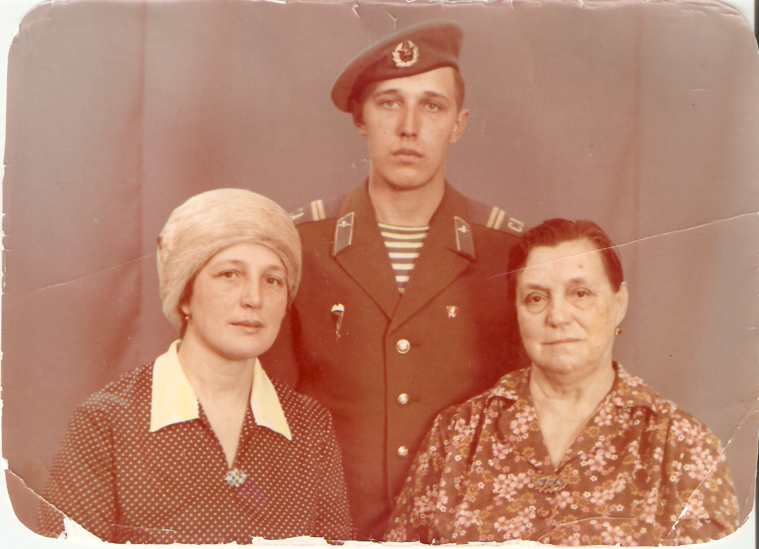

Декабрь 1984 года. Чирчик. Навестить Стаса приехали мама и бабушка. (Форму для фотографирования Стас попросил у сержанта)

Каждый час, да какой там, каждая минута была расписана и занята. Утром, днем, вечером и ночью: бег, стрельбы, прыжки с парашютом, рукопашный бой, тактика, многодневные учения… А потом снова, без передышки: стрельбы, прыжки с парашютом, рукопашный бой, тактика и вновь многодневные учения. В этой круговерти, времени для отдыха и сна почему-то было уделено меньше всего… И каждое мгновение – когда бежишь, ползешь, копаешь окоп, лезешь, укладываешь парашют, летишь, бьешь, стреляешь – внушение: ВДВ – лучше всех! ВДВ – сильнее всех!
В общем, бурно, шумно, и, порой, до бесчувствия.
Ну не можешь ты уже больше отжиматься после двадцатикилометрового марш-броска с полным боевым снаряжением. А сержант-деспот заставляет еще пяток разков. Ох! Отжался: вот теперь точно, силы на исходе. Но команда звучит неумолимо: «А теперь пять раз за маму!». Выдюжил и эту пятерку. А как же? Ведь мама хороший стимул. Руки трясутся. Рядом два товарища свалились от бессилия лицом в песок. Встать нельзя. Упасть тоже…
О Боже! Нет! Вновь безжалостная команда:
- А теперь за ВДВ! Пять раз!
Собирая всю волю, напрягая весь свой характер, пытаешься отжаться.
- Орем все вместе: за ВДВ! – добавлял сержант-изверг.
Песок еще сильней впивается в костяшки кулаков. Орешь, отжимаешься и также падаешь лицом в песок. Все. Сил нет. Но есть слабенькая надежда… А вдруг, вдруг дадут полежать в грязи и песке, отдышаться хоть полминуточки… Не-ет! Звучит очередная команда «душегуба»:
- Взвод, встать! Бегом марш! Внимание: у нас появились раненые, - сержант бросил взгляд на выдохнувшихся, лежащих пластом с пеной у рта десантников. – Раненых забираем с собой…
Уже здесь, в Афганистане, сержант Дряхлых осознал: как же покрепчал он за эти изматывающие месяцы «учебки»! Ведь именно этот период сделал его стойким, и, главное, подготовил к войне. И каждый раз, после успешного возвращения с боевых, он с благодарностью вспоминал сержантов, которые не жалели пацанов на учениях, а воспитывали в них воинский дух, закаляли гордый десантный характер.
Перед отправкой в Кабул командир бригады на плацу напутствовал:
- Ну что, воины-десантники! Пришла и ваша пора отдать долг Родине. Вам предстоит мужская работа – работа тяжелая и опасная. Но вам уже знакомая. Во всем старайтесь слушать командиров. На рожон излишне не лезьте. И помните: если у десантника не хватит сил победить, то всегда хватит духу не покориться!
Вдруг полковник прервал свою речь. Видно было, как несколько секунд он внутренне с чем-то боролся. Затем громко выдохнул и неожиданно для всех, тихо и, как-то по-отечески, попросил:
- Ну и, пацаны, поаккуратней там, ладно…
Из Кабула на вертушках прилетели в Газни. Признаков войны особо видно не было. Так, изредка встречались искореженные обгоревшие корпуса военной техники, немного усиливающие общее напряжение.
Сержант Дряхлых прибыл на тыловую базу десантного батальона. Десантников, служивших в нем, называли «охотники за караванами».
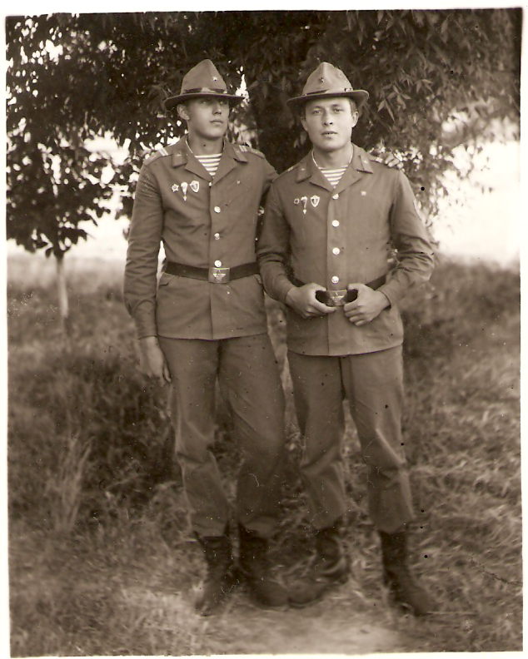

Лето 1985 года.
Стас Дряхлых (слева) перед отправкой в Афганистан.

Дело в том, что душманам для ведения боевых действий необходимы были оружие, деньги и продовольствие. Поэтому к душманским отрядам по ущельям и незримым тропам стекались караваны, которые и доставляли им все необходимое.
Командование наших войск в полной мере осознавало значимость этих караванов для врага. Поэтому их уничтожение - либо перехват – было выделено в отдельное направление деятельности советского контингента в Афганистане. Ведь каждый перехваченный, не дошедший до моджахедов караван, это недополученные ими оружие и деньги! А это означает, что в нашу сторону будет выпущено меньше пуль и мин! Против нас будет заложено меньше фугасов! А чем меньше долларов дойдет до адресата, тем меньше наемников и любого другого сброда будет воевать против нас!
Кроме того, через Афганистан налаженным потоком шли наркотики в Западную Европу и США. Духи нисколечко не гнушались подзаработать и на этом. Вырученные на героине доллары опять же шли на войну.
Поэтому каждая операция по уничтожению духовских караванов тщательно планировалась.
…Командиром второй роты, в которой служил сержант Дряхлых, был Борода. Такую кличку пацаны дали капитану Изымбаеву. Он действительно носил бороду, чтобы хоть немного скрыть шрам на лице и шее. Говорили, будто он получил его в рукопашной схватке с душманами. Про его подвиги в Афгане вообще легенды ходили. Он был награжден двумя боевыми наградами.
Из его службы до войны было известно, что он не раз становился чемпионом ВДВ по рукопашному бою. Что когда-то он был майором. Его понизили на одну звезду, за то, что он «отправил в госпиталь» дембелей, проучив их за неуставные отношения. Борода был требователен и справедлив.
Это был современный гусар, настоящий «сорви голова». Казалось, его знал весь контингент наших войск.
Бороду советским солдатам и офицерам, служившим в Афгане, носить не рекомендовали. Чтобы в «горячке» боя их не признали за душманов. А ему как-то «было можно».
Бывало, с боевых возвращались на вертушках. Если было все спокойно, Борода сам садился за рычаги вертолета. Подойдет к кабине вертолета, откроет дверь и заявит:
- А ну-ка, капиташка летающая, уступи-ка место старшему товарищу! – Капитан-вертолетчик уступал…
Такой вот у Стаса был командир. С ним они не боялись выполнять самые дерзкие боевые операции…
Обычно охотники за караванами действовали так. Группу, в нужном количестве человек, на боевых машинах либо на вертушках забрасывали в горы. Далее она следовала по определенному маршруту, составленному на основе полученных разведданных. В обозначенной точке десантники устраивали засаду и перехватывали караван. Возвращались либо на вертушках, либо на боевых машинах. Это зависело от расстояния до базы, возможностей местности и состава перехваченного груза.
Но это самый краткий алгоритм действий. В реальности же, на каждом этапе десантников ожидала работа, постоянным спутником которой была опасность.
Однажды от разведчиков поступила информация, что из Пакистана зашел большой караван с оружием. Через пять минут рота десантников на БТР уже выдвигалась в точку «Х» для его перехвата.
Форма на пацанах – песчанка. На головах панамы такого же песчаного цвета, а не береты, как думают некоторые. Удаль – удалью, а война дело серьезное. Голубой берет это часть парадной формы одежды десантника. И на фоне серо-желто-коричневого афганского пейзажа голубой цвет было бы видно ой как далеко… В общем отличная мишень для душманского снайпера.
Из вооружения у охотников за караванами автоматы, пулеметы, гранатометы. Кому что положено по штату. На телах «разгрузки» с боеприпасами. Большое количество карманов на ней позволяло равномерно распределить гранаты, запасные магазины с патронами, сигнальные ракеты. Вот и все.
Да, и еще РД – рюкзак десантника. Это весьма полезное изобретение. В него бойцы клали сухой паек, количество которого зависело от продолжительности боевых, опять же боеприпасы и ложку. Все, автономность минимум на неделю обеспечена. Как говорится: все свое ношу с собой.
Десантная рота состоит из трех взводов. Каждый взвод – из трех отделений. Одно отделение - семь десантников. На каждое отделение приходилось по боевой машине.
Во время движения колонны десантники располагаются на броне, а не внутри БТР. Во-первых, с брони намного лучше видно прилегающие к серпантину дороги склоны и крутые стены серых скал. А во-вторых, так больше шансов выжить, если вдруг боевая машина наткнется на фугас или мину. Или кто-нибудь по ней из чего-нибудь стрельнет.
В этом Стас убедился лично, когда месяц назад их группа возвращалась с очередных боевых. Под его БТР сработала вибрационная мина-«итальянка». Мощным взрывом Стаса и его товарищей раскидало на десять метров от боевой машины. Тогда он получил контузию. А механику-водителю и наводчику повезло меньше…
На броне каждый боец находится строго на определенном только ему месте. Каждый знает, что делать в случае любой ситуации.
Такая вот боевая единица ВДВ выдвинулась на перехват. Старшим группы был назначен Борода. Для Стаса Дряхлых и его боевых товарищей это была уже привычная работа.
Сидя на броне, Стас вспомнил, как пошел на первые свои боевые. Волнение тогда было о-го-го! Не то, что сейчас. Правильно сказал сегодня Борода перед выходом:
- Пацаны! Нам предстоит работа. Ничего нового. Повода для волнения нет. Ведь это наша обычная мужская работа. Действуем по боевому расчету. Или как всегда.
- Товарищ капитан, а как это «как всегда»? – раздался провокационный вопрос из строя.
- Это значит – по десантному. Вопросы есть?
- Никак нет! – хором и с веселинкой ответила рота.
- По машинам!
…Колонна боевых машин остановилась. Борода развернул планшет с картой. На ней тонкой пунктирной линией был обозначен предполагаемый маршрут следования душманского каравана. С этого места до нужной точки – предполагаемого места засады - оставалось еще километра три.
- Сейчас с твоими дозорными немного пешком прогуляемся, - обратился капитан к Стасу.
- А рота с броней? – спросил Стас.
- А рота с броней пока останется здесь. Шуметь не будем. Не могут духи так внаглую столько оружия везти. Наверняка подстраховались как-то. Да и предчувствие у меня какое-то… Но точно знаю, работа нам будет.
– Дряхлых со своими дозорными – за мной. Лейтенант Клейменов, остаешься здесь, быть на связи! - отдав приказ, Борода полез по склону в направлении, перпендикулярному дороге, на которой остановилась колонна. Дозорное отделение во главе со Стасом двинулось за ним.
Шли быстрым шагом через голые невысокие сопки. Это на карте по прямой расстояние было километра три. А на самом деле, с учетом ландшафта: вверх - вниз, вверх вниз - куда больше.
Выйдя на предполагаемый маршрут прохождения каравана, десантники усилили внимание. Вдруг Стас вдалеке заметил нескольких афганцев. Группа десантников залегла. Повезло. Наши заметили их первыми.
Через оптический прицел рассмотрели незнакомцев. Судя по их потрепанной одежде, можно было сделать вывод, что это бедные афганские крестьяне.
- Пойдем-ка, Стас, поздороваемся с дядьками, - с озорничим прищуром предложил Борода. - А вы, бойцы, начеку! – обратился он дозорным.
Борода со Стасом направились в сторону афганцев. Шибко поношенные и выцветшие халаты, не хитрый скарб, навьюченный на осла, говорили о том, что это обычные крестьяне.
- Здравствуйте, люди, - обратился к ним Борода на пушту (пушту - одно из местных наречий). – Как ваше здоровье, как дела?
- На все воля Всевышнего, – ответили афганцы.
- Мы в Газни возвращаемся. Стрелял кто-то, вроде. Не слышали? – спросил капитан.
- Нет. Никто не стрелял. Мы мирные бедные крестьяне. Идем домой, отдыхаем. Не участвуем ни в чем. Хотим спокойно жить. Сами никого не трогаем, и хотим, чтоб нас никто не трогал. Никого здесь нет. Никого не видели. Мандарин хотите?
- Благодарю вас, нет, – отказался капитан. – Пойдем мы. Хотим до базы раньше вернуться. Будьте осторожны. Успешного времени.
- На все воля Всевышнего! – ответили крестьяне.
Примерное содержание разговора Борода сообщил Стасу после, когда вернулись к дозорным.
- Ну, все, ребята. Теперь глядеть в оба. Обо всем подозрительном сразу же сообщайте мне, – после этих слов капитан повернулся на спину, натянул панаму на глаза и начал дремать.
«Вот это выдержка!» - подумал Стас, глядя на храпевшего уже командира.
Десантники стали ждать. Время летело медленно. Прошел час, второй. Солнце перевалило за полдень. Жара.
Стас наблюдал за крестьянами. Те оставались на своем месте, вели себя обычно. Только не заметно, что домой они спешат. Долго же отдыхают. И что делать столько времени в безлюдных сопках вдалеке от дороги? Если кого-то не ждать…
Вдруг Стас увидел, как километров в трех, на противоположной горке засверкал солнечный зайчик. Крестьяне, так же заметив условный знак, оживились.
- Вижу, товарищ майор, - сообщил Бороде об увиденном Стас. - Устойчивый постоянный сигнал нашим знакомым солнечным зайчиком.
- Ага, есть! – ответил Борода. – Только я не майор, а капитан, - как бы про себя проговорил он.
- Так, давай, вызывай роту в точку «Х». Будем брать, - приказал капитан. - Э-эх! Я же говорил: работа будет! – с радостным предвкушением заявил он. – Ну что, охотнички за караванами, за дело!
Группа выдвинулась в точку «Х», которая находилась в километре с небольшим от того места, с которого они наблюдали за крестьянами – пособниками моджахедов.
При планировании операции эту точку выбрали не случайно. Судя по карте, в этом месте тропа резко поворачивала на север. А значит, становилась окруженной почти с трех сторон. Это же лучшие условия для засады! И если караван с оружием не свернет, а пойдет по маршруту, составленному на основе полученных разведданных, то он попадется. И пока все шло по плану: караван шел в капкан.
При подходе к месту засады десантники стали осторожней. Они понимали: здесь снова могут встретиться духовские наблюдатели. Но никого, кроме знойного ветра и голых скал не оказалось.
Осмотрелись. Место для засады и в самом деле было отличное. Тропа удачно была сжата с трех сторон скалами.
- Стасик, иди, встречай десантуру. Всех расставляй сам знаешь как. Действуем как всегда. Дозорных духовских пропускаем. Пошли на фиг, потом с ними разберемся. Дальше по обстановке. А я пойду, оглянусь. Может еще кто-нибудь мандаринов предложит.
На войне время многое значит. Преуспел на долю секунды – выиграл бой. Замешкался – противник не дремлет. И поэтому рота, после сеанса связи со Стасом, совершала марш-бросок. Десантники бежали в полном боевом снаряжении, как когда-то на первых месяцах службы. Вверх-вниз, вверх-вниз. По этим же горкам. Бронетранспортеры - ну, ни как им тут не проехать – в таких случаях оставляли на дороге. На каждом БТР оставалось по двое бойцов: механик-водитель и наводчик-оператор.
Пацаны прибыли вовремя. Молодцы! Есть возможность подготовить боевые позиции. К чему и приступили.
Стас Дряхлых выбрал место меж двух небольших валунов. Один из них он подтянул немного на себя, так как камень чуть-чуть закрывал обзор слева. Проверил автомат – в порядке. Стас достал из «разгрузки» четыре снаряженных патронами магазина к автомату и положил их слева, изгибом на себя. Никто не знал, сколько будет продолжаться бой и какова будет его интенсивность. И эта вроде бы мелочь - изгиб автоматного рожка на себя - позволяла ему, не глядя, отработанными до автоматизма движениями, мгновенно поменять опустевший магазин. Ведь в бою важна каждая доля секунды.
Из этих же соображений Стас приготовил и положил справа гранаты: две Ф-1* (ручная оборонительная граната радиусом поражения 250 м) и две РГД-5 (ручная наступательная граната радиус поражения 25 м). Усики у каждой гранаты он разогнул, так же максимально приготовив их к бою.
Еще Стас достал из кармашка «разгрузки» красную сигнальную ракету.
Его боевые товарищи в это время проделывали примерно то же самое.
Караван должен был прийти снизу из-за поворота. Вдруг оттуда появился человек. Бойцы узнали в нем Бороду. Он всегда, если было возможно, совершал подобный контрольный осмотр, проверяя скрытность позиций. Чтобы атака была внезапной и неожиданной. Это было очень важно. Так как противник, застигнутый врасплох, не успевает в таком случае предпринять эффективные контрмеры.
Тщательно осмотрев весь периметр засады, Борода остался доволен. Он поднялся на свою позицию, располагавшуюся на скале, в которую упиралась тропа и поворачивала дальше, в сторону севера.
Стали ждать. Стас встретился взглядом с Челябинском – такое прозвище прицепилось к рядовому Щурову за то, что он родом оттуда. Их позиции находились рядом. Челябинск был первый раз на боевых и заметно было: волнуется. Стас подбадривающее подмигнул ему. Тот ответил.
Развязка приближалась. Поступил сигнал «Внимание!» от пацанов, занявших позиции ближе к повороту, из-за которого должны появиться моджахеды.
А вот и они… Внизу, на тропе показалась та троица крестьян, щедрых на мандарины. Шли пешим, озираясь по сторонам. Эти знакомые Стасу «ребятки» уже вооружились: у каждого по автомату Калашникова, появились пояса с патронами. У одного - бинокль.
«Видимо бедным крестьянам стало жутко страшно, и возвращаться домой они решили с оружием», - с усмешкой подумал Стас.
Духовских дозорных пропустили. Не заметив ничего подозрительного, они удалились по тропе вверх.
Через пять минут один из них вернулся и прошел в обратном направлении. Сообщить своим, что все чисто, путь свободен. А еще через некоторое время появился караван.
Полтора десятка навьюченных верблюдов. Каждого ведет погонщик за уздцы. Цепочка выносливых животных, умеренно покачиваясь при ходьбе, безропотно тащила на себе тяжелый груз. Сопровождение каравана состояло из семи душманов. Все они и погонщики были вооружены в основном автоматами. Только у троих были карабины. Неприветливые бородатые лица. Шли молча.
«Ну что, «ребятки», попались!» - промелькнула мысль у Стаса в голове. «Сейчас мы с вами разберемся…» Десантник раскрутил крышку красной сигнальной ракеты, достал колечко, чтоб быть готовым ее запустить.
Пора. Объект оказался в ловушке. И началось! Перед караваном взлетела красная ракета Бороды. Справа, слева и сзади от него – одновременно – еще три ракеты, одна из которых Стаса. И тут же рота ударила короткими очередями по моджахедам. Со всех сторон, показывая, что капкан захлопнулся, караван окружен. Эффект внезапности получился.
Но охотники за караванами били чуть выше цели. Надеялись на благоразумие духов. Что они, осознав безнадежность своего положения, поняв, что окружены, сложат оружие, и не будут сопротивляться. Так и случилось. Моджахеды побросали оружие и высоко подняли руки, громко моля пощады на афганском языке.
Но не все. Трое из сопровождающих караван духов начали отстреливаться, посылая длинные очереди в сторону наших позиций. Они тут же были уничтожены.
Самыми спокойными, казалось, в этот короткий бой оставались верблюды. Как только началась стрельба, и погонщики побросали удила, умные животные сразу же безмятежно легли на землю, чтобы использовать время, когда хозяевам неожиданно вдруг стало не до них, для передышки.
Бой продолжался не больше минуты. Среди наших сегодня потерь и раненных не оказалось. Все обошлось.
Пленных связали и сгрудили в одном месте. Выставили охранение. Документов ни у кого из них не оказалось. Переводчик, который обязательно прикомандировывался к группе на каждые боевые, начал свою работу.
Вдруг сверху на тропе появился Борода. Перед собой он вел двух дозорных, шедших впереди захваченного каравана, которых рота специально пропустила. Их автоматы были у него за спиной. Он очень сильно возмущался по какому-то поводу. Ругался на одного из них на пушту вперемешку с нашими крепкими словами.
- Что случилось, товарищ майор? – спросил его Стас.
- Да вот, гад, мандарины обещал, а не дает. Жадина. Говорит, ни чего не обещал. Врет, подлюка бородатая. Хотя утром сам предлагал, - ответил Борода и добавил:
- Только не майор я, а капитан.
Он привел своих пленных к общей кучке. И вдруг сильно расхохотался. Все кто были рядом, с удивлением смотрели на капитана.
- Ух, ну все на одно лицо. Точно ведь не он предлагал, а вот этот, - Борода указал на духа-дозорного, который возвращался к каравану с докладом, что все чисто. И, трепля себя за бороду, добавил:
- Бородачи хреновы!
В этот момент засмеялись все наши.
Семьдесят автоматов Калашникова, 100 цинковых ящиков патронов к ним, 15 ручных зенитно-ракетных комплексов, сто тысяч американских долларов – из них половина фальшивых. Вот неполный перечень добытого охотниками за караванами в этих боевых. Это огромная добыча! Это успех! Но самая главная победа заключалась в том, что десантники вернулись с боевой операции живыми.
Потому что война иногда забирает пацанов. К сожалению, иногда домой возвращались не все…
…Борода вернулся из Москвы очень вовремя. Рота собиралась на очередные боевые. Это подняло настроение среди десантников. Еще бы! Со своим командиром как-то надежней.
А в столицу его вызвали, чтобы вручить очередную боевую награду. Со своей ротой он сумел вычислить и уничтожить духовскую ракетную установку, из которой обстреливались военные колонны. Стас Дряхлых также принимал участие в той операции.
Перед погрузкой на машины Борода построил роту.
- Здравствуйте, гвардейцы-десантники! – приветствовал он своих боевых товарищей.
- Здравия желаем, товарищ капитан! – дружно и с нескрываемой радостью ответила рота.
- Братья-десантники! Пацаны! Нам предстоит работа. Мужская работа. Такова наша десантная доля. Действуем по боевому расчету. Или как всегда.
- Товарищ капитан, а как это «как всегда»? – раздался традиционный вопрос из строя.
- Это значит – по-нашему, по десантному. Вопросы есть?
- Никак нет! – хором ответила рота.
- И еще. Неохота серьезное дело с нагоняя начинать, да видно придется, - Борода с упреком посмотрел на бойцов, в глазах которых читался непонимающий вопрос: «А за что нагоняй-то?»
- А за то, что офицерские звания не знаете! Не капитан я, а майор! - и майор Изымбаев, он же Борода громко захохотал.
И тут пацаны взглянули повнимательней и увидели на погоне командира одну большую майорскую звезду! И все засмеялись.
- По машинам! – скомандовал Борода!
- Есть, товарищ майор! – дружно с эхом грохнула рота.
Стас Дряхлых занял свое место на броне. Он был уверен, когда у пацанов такое настроение, все получится. Задача будет выполнена.
А главное – пацаны вернутся.
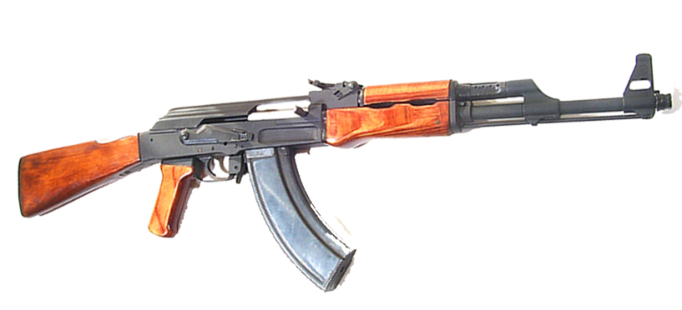

Краткая биография главного героя

Дряхлых Станислав Владимирович.
Родился 21 декабря 1965 года в семье рабочих. С самого раннего детства и по сей день активно занимается спортом. Копилка спортивных достижений начала пополнятся с первого класса, когда Стас победил в городских школьных соревнованиях по лыжам.
В детстве часто «пропадал» во Дворце пионеров и школьников, который находился тогда на месте центрального отделения сберегательного банка.
Окончил ПУ №6.
В ряды вооруженных сил был призван 14 октября 1984 года.
С 1985 по 1986 годы воевал в Афганистане.
Работает в Производстве бытовых плит Лысьвенского металлургического завода.
Женат. Воспитывает двух сыновей.
Игрок ветеранской сборной Лысьвы по волейболу.
Награжден медалью «За боевые заслуги» и другими наградами.



